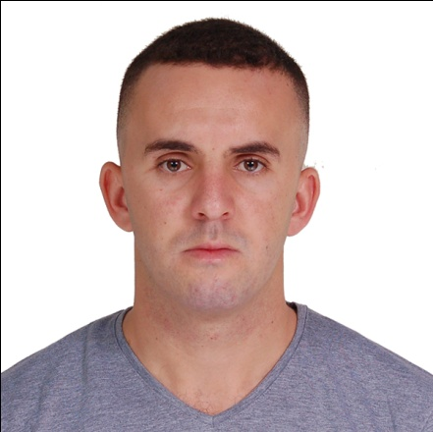 ***Nom et prénom  : IMESSAOUDENE MOUSSA***

***Date de naissance  : 29.mai.1991***

***Situation familiale : Célibataire***

***Adresse  : AGHBALOU-M’CHEDDALAH -BOUIRA***

***Téléphone  : 05 - 49 - 28 - 73-52***

***Email****:*  ***moussatakerboust@gmail.com***

***Service miltaire : Dégagé***

**Diplôme et attestations :**

* **Niveau d’étude : 3AS scientifique**
* **TECHNICIEN SUPERIEURE EN MAINTENANCE INDUSTRIELLE**

**(EX ITEEM : BOULIEU ALGER 2012-2014)**

* **Permet de conduire léger B**

**Expérience de travail :**

* **opérateur sur machine à :**

**La société industrielle de soudage et tréfilage**

**SIST METAL (CHORFA- BOUIRA) Depuis 28.11.15---01.09.2016**

**(Planification utilisation et entretien sur partie soudage)TEL : 026950376/77/78**

* **Technicien supérieur en maintenance à :**

**La SARL YHS fabrication de béton et des produits agglomérés prêt a l’emploi**

**AIT MENSOUR BOUIRA Depuis : novembre 2016 ---aout2017**

* **Opérateur sur machine  à :**

**La société ONTEX CAN HYGIENE ALGERIENNE (CAN-BEBE) la zone industrielle de Rouïba Alger depuis le : 10 septembre 2017**

* **Six (6) mois de stage pratique (complexe ALCOVEL D’AKBOU)**

**Langues :**

* **Français : bien parlé et écrit**
* **Arabe : bien parlé et écrit**
* **Anglais : moyen**

**Dévers :**

* **Elément sérieux et Ponctuel**